**暨南大学本科实验报告专用纸**

课程名称 计算机网络实验 成绩评定

实验项目名称  OSPF路由协议配置 指导教师 潘冰

实验项目编号 实验九 实验项目类型 验证型 实验地点 实验室

学生姓名 周录塔 学号 2019050383

学院 智能科学与工程 系 　专业 信息安全

实验时间 2021 年 月 日 午～ 月 日 午

**【实验目的】**

* + 加深对OSPF路由协议工作原理的理解，掌握在路由器（或三层交换机）上配置OSPF的过程 。

**【实验内容】**

* + 多区域的划分。
  + 配置路由器的OSPF协议。
  + 观察路由表信息。测试网络的连通性。

**【实验原理】**

**OSPF路由协议**

OSPF路由协议是用于网际协议（IP）网络的链路状态路由协议。该协议使用链路状态路由算法的内部网关协议（IGP），在单一自治系统（AS）内部工作。使用Dijkstra算法计算出到达每一网络的最短路径，并在检测链路的变化情况（如链路失效）时执行该算法快速收敛到新的无环路拓扑。

该协议从所有可用的路由器中搜集链路状态（Link-state）信息从而构建该网络的拓扑图，由此决定提交给网际层（Internet Layer）的路由表，最终路由器依据在网际协议数据包中发现的目的IP地址，结合路由表作出转发决策。

**【实验环境】**

* + **实验设备**：两台路由器(R2632)或三层交换机，两台PC机，1根V35DCE、1根V35DTE。
  + **拓扑结构：**

**Area 1**

**Area 2**

**Area 0**



**.1**

**.22**



172.16.1.0/24

GE0/1

S2/0

**.1**

**.2**



PC2

192.168.1**.**0/24

172.16.3.0/24

**.11**

**RouterA**

**RouterB**

**.2**

S1/2

* + **实验说明：**
    - 每个实验平台分为2个小组，每组一实验拓扑与所需设备如上图所示。
    - 每个小组4个人，每两人共同完成一台路由器的配置，最后4个同学协同完成上述实验内容。

**【实验步骤】**

**第一步 登录到路由器**

**（提示：**以下各步中涉及到的Serial口是以路由器r1和r2的连接为例。不同小组使用路由器有所不同，如果是路由器r3和r4的连接，请仔细参考路由器的连接图，并对实验步骤中的相关接口进行修改。）

**第二步：在路由器RouterA上配置路由器接口的IP地址**

RouterA(config)#**interface GigabitEthernet 0/1** ！进入接口的配置模式

RouterA(config)# ip address 172.16.1.1 255.255.255.0 !配置接口的IP地址。

RouterA(config)# no shutdown ！开启路由器的接口

1

**第三步：在路由器RouterA上配置路由器串行口IP地址和时钟频率。**

RouterA(config)#interface serial 2/0 ！进入串行口s2/0的配置模式。

RouterA(config-if)#ip address 192.168.1.1 255.255.255.0 !配置接口S2/0的IP地址。

RouterA(config-if)#clock rate 64000 ！配置RouterA的时钟频率

RouterA(config-if)#no shutdown !开启s2/0端口

RouterA(config-if)#exit

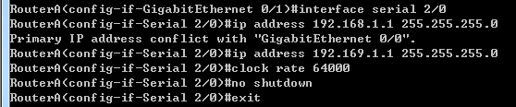

**第四步：显示路由器RouterA的接口配置信息**

RouterA#show ip interface brief

RouterA#show interface serial 2/0

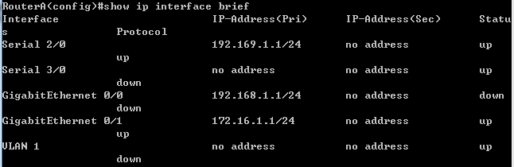

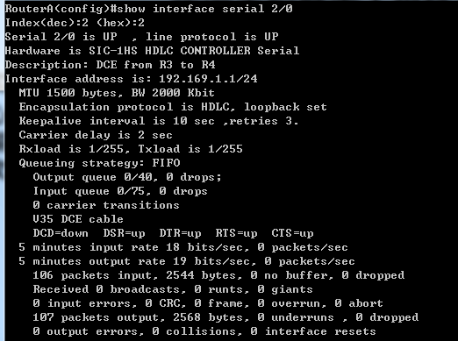

**第五步：在路由器RouterA上配置OSPF动态路由**

RouterA(config)# router ospf ！创建OSPF路由进程

RouterA(config-router)#network 192.168.1.0 0.0.0.255 area 0！配置主干区域0

RouterA(config-router)#network 172.16.1.0 0.0.0.255 area 1！配置分支区域1

RouterA(config-router)#end ！返回特权模式

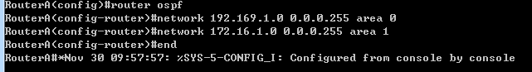

**第六步：在路由器RouterB上配置接口IP地址。**

返回到RCMS界面，选择另一个路由器，如r2。操作同第一步,注意交换机改名为RouterB。

RouterB(config)#**interface GigabitEthernet 0/1** ！进入接口F1/0的配置模式

RouterB(config-if)# ip address 172.16.3.2 255.255.255.0 !配置接口F1/0的IP地址。

RouterB(config-if)# no shutdown ！开启路由器的接口f1/0

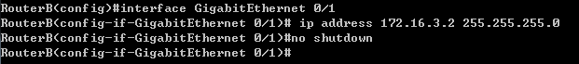

**第七步：在路由器RouterB上配置串口上的IP地址。**

RouterB(config)#interface serial 2/0 ！进入串行口的配置模式。

RouterB(config-if)# IP ADDRESS 192.168.1.2 255.255.255.0 ！为串口配置IP地址

RouterB(config-if)# no shutdown ！开启路由器的

RouterB(config-if)#exit ！返回全局模式

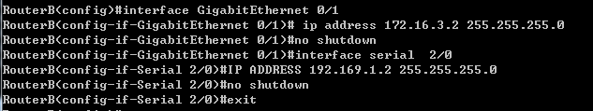

**第八步：在路由器RouterB上配置OSPF协议**

RouterB(config)#router ospf !启用ospf进程

RouterB(config-router)#network 192.168.1.0 0.0.0.255 area 0 ！配置主干区域0

RouterB(config-router)#network 172.16.3.0 0.0.0.255 area 2 ！配置分支区域2

RouterB(config-router)#end ！返回特权模式

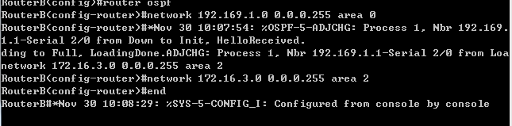

**第九步：验证RouterB上的路由（以RouterB为例）**

RouterB#show running-config ！显示路由器RouterB的全部配置

RouterB#show ip route

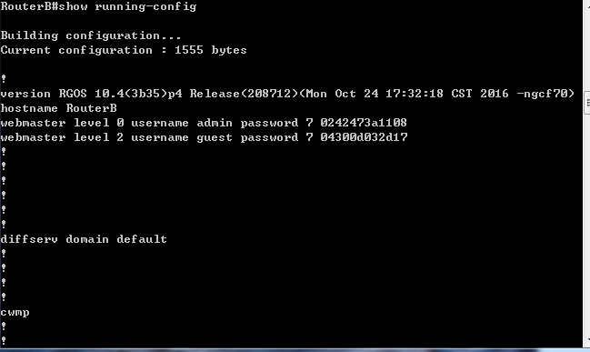

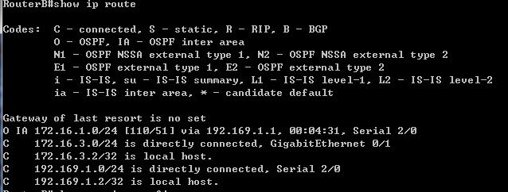

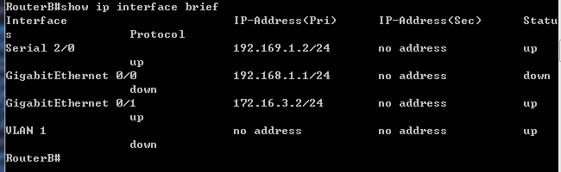

第十步:测试主机之间的连通性，检测路由表的正确性。

**两个主机可相互通信，路由表正确。**

PC1configuration:

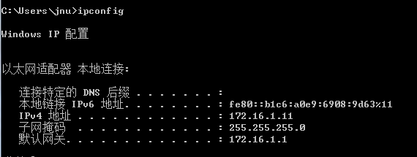

PC1路由表：

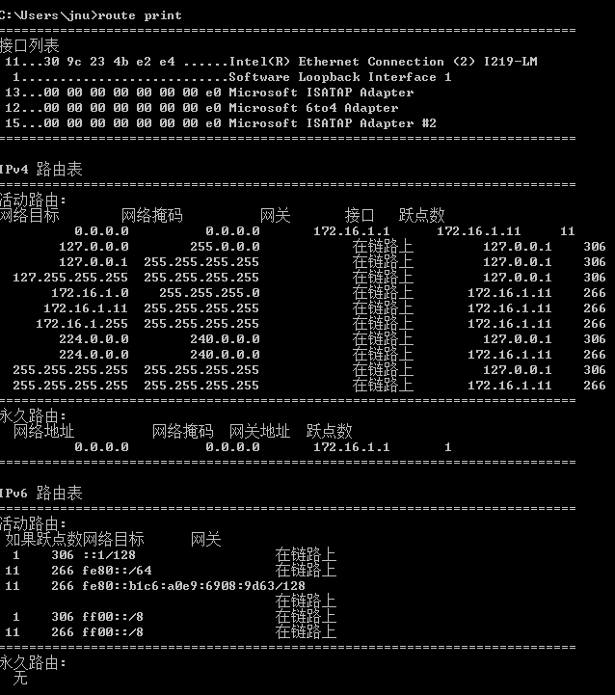

PC1pingPC2：

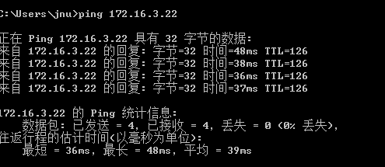

PC2configuration：

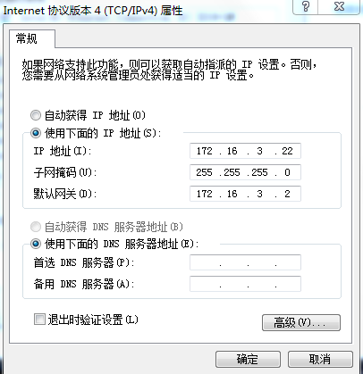

PC2路由表：

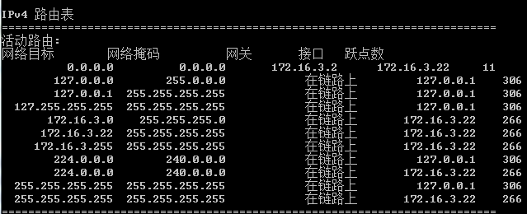

PC2pingPC1:

